**ЛАБОРАТОРНАЯ РАБОТА № 3**

**МОНТАЖ И ПРОВЕРКА РАБОТЫ СЧЕТЧИКОВ АКТИВНОЙ ЭНЕРГИИ**

**Цель работы** - изучить конструкцию и принцип действия однофазного счетчика активной энергии и его монтаж.

**3.1. Основные сведения**

**Назначение и область применения**

Однофазные счетчики активной энергии - индукционные интегрирующие устройства для учета электри­ческой энергии в цепях переменного тока с частотой 50 Гц.

Учет выработанной и израсходованной электроэнергии - важная часть хозяйственной деятельности любого предприятия. Прежде всего учет электроэнергии, являющейся промышленной продукцией, необходим для осуществления денежного расчета между ее поставщиками и потреби­телями /расчетный учет/. Расчетным является также учет выработанной электроэнергии на электростанциях. Существует такие технический /контрольный/ учет электроэнергии, т.е. учет для контроля расходова­ния электроэнергии внутри предприятия.

Для рационального и экономичного потребления энергоресурсов тре­бования к правильной организации и точности учета электроэнергии воз­растают. Увеличивается количество счетчиков, находящихся в эксплуата­ции /более 100 млн. шт.), а следовательно, и численность специализи­рованного персонала, осуществляющего эту эксплуатацию.

В настоящее время в качестве приборов учета электроэнергии пре­имущественно используются индукционные счетчики.

Различают однофазные и трехфазные счетчики. Однофазные счетчики /бытовые/ применяются для учета электроэнергии у потребителей, пита­ние которых осуществляется однофазным током.

Счетчики непосредственного /прямого/ включения, включаются в сеть без измерительных трансформаторов.

Счетчики полу косвенного включения своими токовыми обмотками включаются через трансформаторы тока. Обмотки-напряжения включаются непосредственно в сеть.

3 зависимости от назначения счетчику присваивается условное обоз­начение: С - счетчик, 0 - однофазный; А - активной энергии; Р - реак­тивной энергии; У - универсальный; 3 или 4 - для трех- или четырехпроводной сети.

**3.2. Техническая характеристика**

Техническая характеристика счетчика определяется следующими ос­нов! 1ми параметрами: номинальные напряжение и ток. Номинальное напря­жение счетчиков прямого включения должно соответствовать номинальному напряжению сети.

Счетчики допускают длительную перегрузку по току без нарушения правильности учета: счетчики прямого включения - 200 *%* и более /в зависимости от типа/.

Класс точности счетчика - это наибольшая допустимая относитель­ная погрешность, выраженная в процентах. В соответствии о ГОСТ 6570-75 счетчики активной энергии должны изготавливаться классов точности 0,5;1,0; 2,0; 2,5; счетчики реактивной энергии - классов точности 1,5; 2,0; 3.0.

Передаточное число счетчика ***Nном -*** это число оборотов его дис­ка, соответствующее единице измерявши энергии. Например, I кВт*ч равен 450 оборотам диска. Передаточное число указывают на табличке счетчика.

Постоянная счетчика - это значение энергии, которое он измеряет за I оборот диска. Электрическая энергия Сном, зарегистрированная счетчиком за один оборот диска, называется номинальной постоянной счетчика. Если эта энергия измерена в ваттахсекунда на оборот, то связь ее с передаточным числом Nном счетного механизма определяется



Чувствительность счетчика определяется наименьшим значением то­ка /в процентах к номинальному / при номинальном напряжении и *соsφ=1, sinφ= 1*, который вызывает вращение диска без остановки. При этом допускаетcя одновременное перемещение не более двух роликов счетного механизма.

Емкость счетного механизма определяется числом часов работы счетчика при номинальных напряжении и токе, по истечении которых счетчик дает первоначальные показания. Согласно ГОСТ 6570-75 емкость должна быть не менее 1500ч.

Собственное потребление мощности /активной и полной/ обмотками счетчиков ограничено стандартом. Мощность, потребляемая обмоткой нап­ряжения счетчиков до 250В: для классов точности 0,5; 1; 1,5 - актив­ная 3 Вт, полная 12В*А, для классов точности 2,0; 2,5; 3,0 - соответ­ственно 2Вт и 8В*А.

На табличках некоторых счетчиков имеется надпись "Со стопором" или "Обратный ход застопорен". Стопор препятствует вращению диска про­тив направления, указанного стрелкой. Импортные счетчики могут иметь графическое условное обозначение стопора.

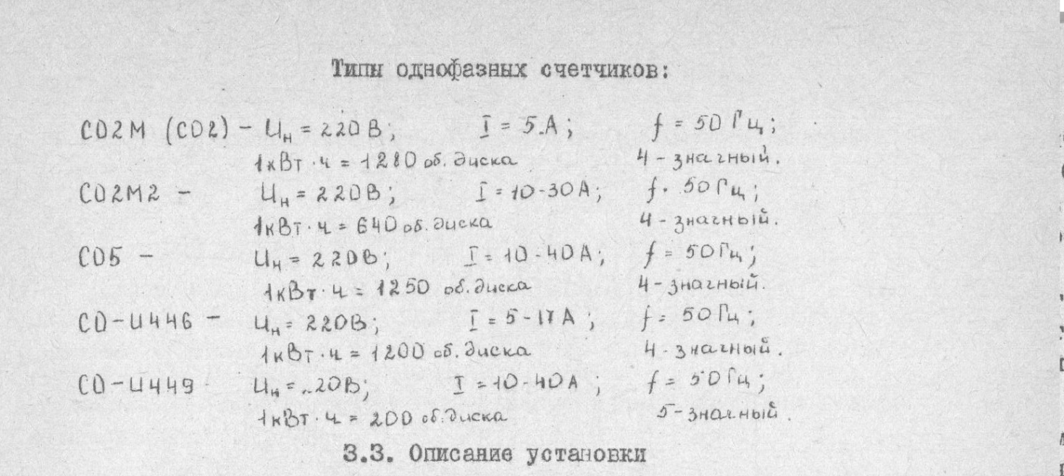

**3.3. Описание установки**

В приборах индукционной системы происходит взаимодействие пере­менных магнитных потоков с токами, индуктированными ими в подвижной части прибора. Электромеханические силы взаимодействия вызывают дви­жение подвижной части.

Счетчик представляет измерительную ватnметровую систему и принад­лежит не к показывающим, а к интегрирующим /суммирующим/ приборам. Поэтому угол поворота подвижной части не ограничен и она вращается с частотой вращения, пропорциональной значению мощности. Очевидно, что в таком случае, количеством оборотов подвижной части можно измерять электроэнергию, определяемую как произведение мощности на время.

На рис.3.1 показано схематическое устройство однофазного счетчи­ка активной энергии. Основные его узлы - электромагнита 1 и 3, алюми­ниевый диск 6, укрепленный на оси 5, опоры оси - подпятник 8 и под­шипник 4, постоянный магнит 7. С осью связан с помощью зубчатой пере­дачи счетный механизм 2 - противополюс электромагнита 3.

Обмотка электромагнита 3 включена на напряжение сети U, т.е. па­раллельно электроприемнику Н, поэтому она называется параллельной об­моткой, или обмоткой напряжения. Обмотка электромагнита 7 включена последовательно о электроприемником к через нее протекает полный ток нагрузки 3. Поэтому она называется последовательной, или токовой об­моткой. Комплекс деталей, состоящий из последовательно и параллельной обмоток и магнитопроводов, называется вращающим элементом счетчика.

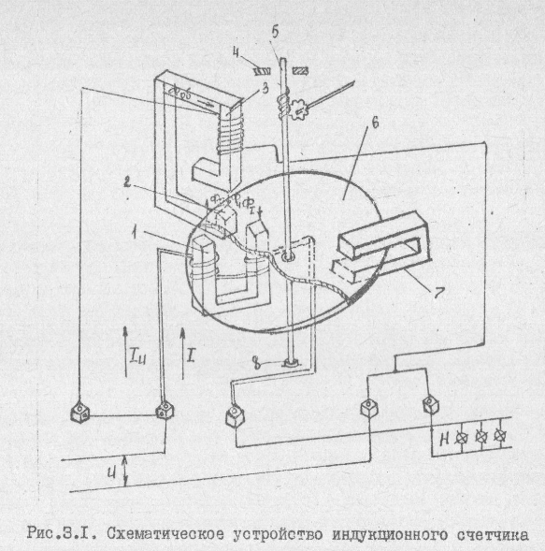

Ток Iu, протекающий по обмотке напряжения I, создает перемен­ный магнитный поток Фоб, часть которого Фu пересекает диск. Значение этого потока пропорционально напряжению сети. Ток I , протекающий через последовательную обмотку I, создает переменный магнитный по­ток Ф1 , также пересекающий диск и замыкающийся через противополюс. Так как магнитопровод имеет u-образную конструкцию, поток пересекает диcк дважды. Таким образом, через диск проходят три переменных маг­нитных потока. Однако для упрощения будем рассматривать два потока, отметив при этом, что третий поток приводит к увеличению результирую­щей электромеханической силы. Согласно закону электромагнитной индук­ции в диске наводятся вихревые токи /токи трансформации/ Iu и Ii , которые замыкаются вокруг следов соответствующих потоков. Между то­ком Ii,и потоком Фu , с одной стороны, имежду током Iu и пото­ком Фі - с другой, возникают электромеханические силы взаимодействия, которые и создают вращающий момент. Этот момент пропорционален произ­ведению магнитных потоков и синусу угла сдвига между ними:

, (3.1)

где к1- коэффициент пропорциональности.

Активная мощность, потребляемая электроприемником, определяется по формуле

Р = UI cos φ , (3.2)

где φ - угол сдвига фаз между током и напряжением.

Сравним формулы (3.1) и (3.2). Магнитные потоки Фu и Фі,- про­порционален соответственно U и I . Если осуществить в счетчике ка­ким-либо конструктивным приемом постоянное выполнение равенства

Sin φ=cos φ,

то вращающий момент cчетчика будет пропорционален измеряемой актив­ной мощности, т.е.

Мвр=С1Р (3.3)

Зная зависимость между основными тригонометрическими функциями , можно записать, что если sinψ=cosφ , то ψ ***=***90°φ, т.е. при φ=0° ψ= 90°. Иными словами, угол сдвига между рабочими маг­нитными потоками Фu и Фі должен быть равен 90° .

Для обеспечения требуемого cдвига в счетчике применено разложение магнитного потока Фоб на две составляющие. Рабочий поток Фu, пе­ресекая диск, замыкается через противополюс. Нерабочий поток замы­кается через средний и боковые стержни магнитопровода, не пресекая диска. Сдвигая эти потоки относительно друг друга и делая их различ­ными по величине, можно повернуть вектор Фu на требуемый угол. Для дополнительной подгонки угла сдвига в счетчике предусмотрены регули­ровочные устройства, о которых будет сказано далее.

Итак, электромеханические усилия создали момент, приводящий диск во вращение. Известно, что частота вращения установится, когда вра­щающий момент будет уравновешен тормозным. Тормозной момент склады­вается из нескольких составляющих моментов: трения в опорах и счетном механизме, трения диска о воздух, индукционный тормозной от пересече­ния диском рабочих потоков и другие. Поэтому значениее тормозного мо­мент" будет зависеть от многих факторов и не может быть строго опре­деленным. Что произойдет, если снабдить счетчик постоянным магнитом? Вращаясь между полюсами магнита, диск пересекает его магнитные сило­вые линии. В толще диска наводится дополнительная ЭДС, пропорциональ­ная его частоте вращения. Электромеханическая сила взаимодействия по­тока и тока, вызванного им, направлена против движения диска, т.е. создает тормозной момент. Этот момент так же, как и наведенная ЭДС, пропорционален частоте вращения и значительно превосходит перечис­ленные "паразитные" тормозные моменты. Поэтому с достаточной точ­ностью можно считать, что результирующий тормозной момент Мт пропор­ционален только частоте вращения диска а :

Мт=С2n, (3.4)

где С2 - коэффициент пропорциональности.

Определенная для данной нагрузки частота вращения установится при равенстве вращающего и тормозного моментов, т.е.

|Мвр|=|Мт| (3.5)

или

С1Р = С2n,

откуда

Р= n, (3.6)

т.е.частота вращения диска пропорциональна активной мощности, а рас­ход электроэнергии пропорционален числу оборотов диска.

**3.4. Технология монтажа, наладки, регулировки, настройки, измерения основных параметров**

На точность показаний счетчика, как любого измерительного прибо­ра, оказывают влияние факторы внешней среды /температура , влажность и химический состав воздуха, вибрации и т.п./. Поэтому меото размеще­ния счетчика должно удовлетворять ряду требований: помещение, где ус­танавливается счетчик, должно быть сухим, отапливаемым, температура в нем не должна превышать +40°С, воздух не должен содержать агрессивных примесей.

Допускается размещение счетчиков в неотапливаемых помещениях, в коридорах РУ, а также в ячейках и шкафах наружной установки. Однако при этом должно быть предусмотрено их стационарное утепление. С этой целью счетчики помещают в шкафы или закрывают колпаками, снабженными обогревателями.

Счетчики устанавливаются в шкафах, на панелях, в камерах комплек­тных РУ, на стенах, в нишах. Конструкция, на которой устанавливается счетчик, должна быть достаточно жесткой, т.е. не подверженной вибра­ции, деформации и смещению. Допускается крепление счетчиков на дере­вянных, пластмассовых или металлических щитах. Высота установки до затишной коробки 0,8...1,7 м. Допускается устанавливать счетчик и на меньшей высоте, но не ниже 0,4 м. Плоскость, на которой крепится счетчик, должна быть строго вертикальной. В местах, где имеется опасность механических повреждений счет­чиков или их загрязнения, или в местах, доступных для посторонних лиц /проходы, лестничные клетки/, Для счетчиков должен предусматри­ваться запирающийся шкаф а окошком на уровне циферблата.

Крепить счетчик следует тремя винтами, предварительно разметив согласно установочным размерам отверстия под них. После установки не­обходимо Убедиться в строго вертикальном положении счетчика.

Присоединяя провода к зажимам счетчика, целесообразно оставить запас 60...70 мм. Это позволит измерить электроизмерительными клещами и пересоединения, если схема собрана неправильно. На конец провода надевается маркировочная бирка. Каждый провод зажимается в буксе за­жимной коробки двумя винтами. Сначала затягивают верхний винт. Слег­ка подергивая провод, убеждаются в том, что он зажат. Затем затяги­вают нижний винт. Если монтаж ведется многожильным проводом, его кон­цы облуживают.

Если номинальный ток счетчика 20А и выше, то подсоединяемые провода для обеспечения надежности контакта снабжают наконечниками. Провод припаивается к наконечнику достаточно мощным паяльником. При монтаже электропроводки для присоединения счетчиков непосредственного включения около счетчиков необходимо оставлять концы проводов длиной не менее 120 мм. Изоляция или оболочка кулевого провода на длине 100 м перед счетчиком должна иметь отличительную окраску.

При подключении к счетчику алюминиевых проводов необходимо соблю­дать следующие правила:

- контактная поверхность проводника зачищается стальной щеткой или напильником и покрывается слоем нейтрального технического вазелина. Перед подключением о проводника' удаляется загрязненный вазелин и сейчас же вместо старого снова наносится тонкий слой вазелина;

- затяжка винтов производится в два приема. Сначала без рывков про­изводят затяжку о максимально допустимым усилием, затем затяжка силь­но ослабляется /но не полностью/, после чего производят вторичную за­тяжку о нормальным усилием.

В объем наладочных работ на отключенной установке входит внешний осмотр, проверка схемы в натуре путем прозвонки, проверка изоляция. Проверяются комплектность и отсутствие механических повреждений эле­ментов вторичных цепей /оборки зажимов, переходные коробки, испыта­тельные блоки/, качество разделки контрольных кабелей, надежность и правильность крепления счетчиков, отсутствие окисления контактных соединений, состояние устройства обогрева.

Прозвонка проводников имеет целью установить полное соответствие монтажа принципиальной и монтажной схемам, включая соответствие мар­кировок. Для прозвонки могут быть использованы омметр типа М-57, мегомметр. Применяются также лампа, звонок или вольтметр. Источника­ми питания могут служить батарея 4...6В или понижающий трансформа­тор 220/12В. Перед тем как приступить к прозвонив /и к последующей проверке изоляции/ необходимо проверить отсутствие напряжения на всех зажимах с помощью вольтметра или указателя напряжения.

Проверка изоляции включает в себя испытание изоляции перемен­ным напряжением 1000В з течение 1 мин и измерение сопротивления ме­гомметром.

**3.5. Подготовка к работе и программа выполнения**

Перед установкой счетчика необходимо составить монтажную схему или внести необходимые изменения во вторичные цепи данного присоеди­нения.

Счетчик подвергается внешнему осмотру. Счетчик очищается от грязи и пыли; проверяется пригодность счетчика по его типу и техни­ческой характеристике; проверяется наличие пломб государственной по­верки на винтах, крепящих кожух. На пломбах обозначаются год и квар­тал государственной поверки, а также клеймо государственного повери­теля. На устанавливаемых однофазных счетчиках должны быть пломбы го­сударственной поверки с давностью не более 24 мес.; проверяется целость кожуха и стекла, наличие всех винтов в зажимной коробке, крепежных винтов с отверстиями для пломбирования в крышке зажимной коробки, схемы на ее внутренней стороне.

**3.6. Особенности эксплуатации**

Счетчик, как любой измерительный прибор, следует оберегать от ударов и сотрясений. Они могут вызвать повреждения опор, искривление оси и, как следствие, увеличение погрешности и даже затирание подвиж­ной части.

Не рекомендуется размещать счетчики на дверцах ячеек КСО-266, КСО-272 и т.п. Практика показала, что в этих случаях счетчики имели повреждения из-за сотрясения при работе выключателей.

При размещении панелей со счетчиками на стене панели устанав­ливаются с зазором не менее 150 мм*.*

**3.7. Указания по технике безопасности**

Цепи учета обслуживает только закрепленный за ними персонал. Чтобы закрыть к ним доступ остальных лиц, цели учета пломбируют. Пломбированию подлежит зажимыа**.1** коробка счетчика и его сборка зажи­мов, переходная коробка или испытательный блок.

Работы по установке и эксплуатационному обслуживанию счетчиков электроэнергии выполняет, как правило, специализированный персонал. С точки зрения техники безопасности эти работы имеют некоторую спе­цифику. Работы выполняются на различных объектах, большая часть счетчиков находили в электроустановках потребителей. Установка или за­мена счетчиков в большинства случаев выполняется без перерыва элект­роснабжения потребителя. Необходимые измерения при наладке учета и определении погрешности производятся на работающем счетчике. В электроустановках напряжением ниже 1000 В такие работы производятся без снятия напряжения.

Расстояния между токоведущими частями в зажимной коробке счет­чика значительно меньше, чем в каких бы то ни было других устройст­вах. Малы также в расстояния до заземляемых деталей. Поэтому, рабо­тая со счетчиком, необходимо с максимальной тщательностью соблюдать действующие правила и требования, применять исправный инструмент, приспособления, защитные средства. В противном случае возникает опасность электротравматизма.

Защитные средства, применяемые в работа: указатели напряжения однополюсные и двухполюсные для установок до 1000 В, диэлектрические перчатки, диэлектрические подставки и коврики, изолирующие колпачки.

Указателинапряжения защищаются изолирующим покрытием, щупы должны выступать не более чем на 2 мм. Категорически запрещается вместо указателя напряжения пользоваться контрольной лампой.

Диэлектрическим ковриком или подставкой необходимо пользоваться при всех видах работ.

Диэлектрические перчатки и защитные очки применяют в электроус­тановках ниже 1000 В для выполнения работ без снятия напряжения, а также при постановке и снятии предохранителей и проварке отсутствия напряжения.

Изолирующий колпачен представляет собой отрезок хлорвиниловой трубки, заваренный с одной стороны. При замене счетчика он надевает­ся на отсоединенные провод.

В комплект инструмента входят набор отверток, кусачий, плоско­губцы, нож. Целесообразно иметь электрический фонарь. Рукоятки ин­струментов должны иметь изоляционное покрытие. Стерши отверток изо­лируются, причем лезвие должно выступать не более чем на 3...5 мм. Инструменты и защитные средства должны быть проверены и испытаны в соответствии с действующими правилами.

Соединительные провода к измерительным приборам должны отвечать ряду требований. Следует применять только медные многожильные /гиб­кие/ провода с надежной изоляцией без счалок. Площадь поперечного сечения провода не менее 2,5 мм2 - для цепей тока и не менее 1,5 мм2 -для цепей напряжения. Один конец провода снабжается наконечником для надежного подсоединения к прибору, другой, в зависимости от назначе­ния, таким же наконечником или щупом с длиной неизолированного острия не более 2 мм.

На рис.3.2 показана схема непосредственного включения однофазно­го счетчика, а па рис.3.3 - схема его включения через трансформатор тока.

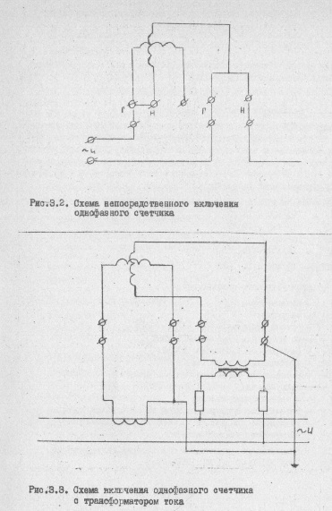

**3.8. Содержание отчета**

1. Описание назначения.
2. Области применения счетчиков.
3. Техническая характеристика.
4. Схема непосредственного включения счетчика активной анергии.
5. Схема включения однофазного счетчика с трансформатором тока.

**3.9. Контрольные вопросы**

1. Что такое передаточное число счетчика?
2. Какие факторы влияют на точность показаний счетчика?
3. Как вычислить электрическую энергию, зарегистрированную счетчиком?
4. Типы однофазных счетчиков.
5. Как подсоединять провода к счетчику?
6. Почему не рекомендуется устанавливать счетчики на конструк­циях КРУ?

**Литература**

ГОСТ 6570-75. Счетчики электрические активной и реактивной энергии индукционные.

Правила устройства электроустановок. /ПУЭ-76/.. - М.: Энергоиздат,

1982

Труб И.И. Обслуживание индукционных счетчиков и цепей учета в электроустановках. М.: Энергоатошздат, 1983.